Новые книги ждут своих читателей

Библиотеки приглашают своих больших и маленьких читателей и всех жителей, увлечённых чтением, познакомиться с новыми книгами. Литература, полученная библиотеками разножанровая- так что книги по вкусу найдут все: любители военных и приключенческих романов, исторической и любовной прозы, почитатели детективов и фантастики.
Тема Великой Отечественной войны нашла огромное отражение в литературных произведениях. Это широко известные, любимые и много лет востребованные произведения Б. Васильева «А зори здесь тихие» и «В списках не значится», Ю. Бондарева «Батальоны просят огня», А. Приставкина «Ночевала тучка золотая», М. Шолохова «Они сражались за родину», А. Твардовского «Василий Теркин», В. Распутина «Живи и помни». Серии «Военные приключения», « Победа будет за нами» и «Лучшие военные боевики» представляют основанные на реальных событиях книги : А. Лысев « Судьба русского солдата»,А. Филичкин « На подступах к Сталинграду»,В. Шарапов « Самый страшный след», Пивень С. «Засада. Спецназ1941 года» .
Любителям исторической темы интересны будут романы Е. Дворецкой «Ольга, княгиня воинской удачи», « Две жены для Святослава» ,которые продолжают прекрасную серию историй о княгине Ольге, о Древней Руси и мире языческих богов. Впервые публикуемые мемуары баронессы Мейендорф И.Оболенский собрал в своей новой книге « Мемуары фрейлины императрицы».
Почитателям детективного жанра стоит также поторопиться к нам. Детективы Е.Михайловой «Разрушительная красота» и «Струны черной души», Л.Мартовой
« Дьявол кроется в мелочах», О.Володарской «Земля перестанет вращаться» Т.Поляковой «Свой,чужой,родной», мелодрама с криминальным сюжетом Г. Романовой
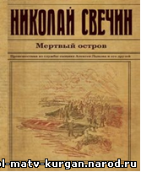
« Закон сильной женщины» покоряют с первых страниц. В своих новых романах « Орден белых лилий» и « Призраки Замоскворечья» А. Князева продолжает разгадывать загадки прошлого . А ретро-детективы Николая Свечина«Касьянов год», «Темные всадники» и Романа Доброго «Путилин и Петербургский Джек-потрошитель» и «Сорок лет среди грабителей и убийц»- это захватывающие истории из жизни «русских Шерлоков Холмсов» об Иване Путилине и следователе Лыкове .
Среди читательниц библиотек много поклонниц лирической прозы.
Спешим их порадовать ,что фонды библиотек пополнились романами Е. Вильмонт
«Свои погремушки», Н.Симоновой «Жизнь, как цепочка обстоятельств», Ю. Лавряшиной « Девочки мои», Г. Куликовой «Неискренне ваш».В сборниках А. Борисовой « Хлеба и чуда» и В. Токаревой « Мужская верность» собраны лучшие рассказы о жизни ,о любви.
Читать книги Т. Алюшиной « Девушка из нежной стали», « Руки моей не отпускай» и М. Вороновой «Судьба без обязательств» , Близорукая любовь», «Эхо первой любви» одно удовольствие. Каждый роман о большом настоящем чувстве, которое несет исцеление душе. По- прежнему никого не оставят равнодушными книги Т. Трониной.Е. Вернер. О. Покровской.

Острые социальные вопросы затрагивает лауреат премии « Большая книга» Р. Сенчин в своем романе « Зона затопления» ."В новом романе Сенчина «Зона затопления» жителей старинных сибирских деревень в спешном порядке переселяют в город – на этом месте будет Богучанская ГЭС. Автор не боится параллели с «Прощанием с Матерой», посвящение Валентину Распутину открывает роман. Люди «зоны» – среди них и потомственные крестьяне, и высланные в сталинские времена, обретшие здесь малую родину, – не верят, протестуют, смиряются, бунтуют. Два мира: уходящая под воду Атлантида народной жизни и бездушная машина новой бюрократии…"
Детская литература представлена самая многообразная. От первых в жизни стихов и сказок для самых маленьких - до серьезной подростковой прозы.

В сборник «Во имя Великой Победы» вошли стихи и рассказы Л. Кассиля, А. Твардовского , А. Митяева, Н. Богданова ,которые поведают ребятам о героизме простого человека. Рассказы о героической Московской битве ,великих битвах на берегах Волги на Курской дуге, об обороне Севастополя, Ленинграда и штурме Берлина собрал в своей книге « Рассказы о Великой Отечественной войне» С. Алексеев. О юной партизанке Ларе Михеенко рассказала Н. Надеждина в своей повести « Партизанка Лара». Лара Михеенко погибла, защищая свою Родину. Таких, как Лара, было очень много. Все эти ребята были смелыми и мужественными. В память детского сердца, верного и смелого, гордого и нежного, и написана эта книга. В книге очень точно и интересно показаны разные характеры. Разное поведение людей. Все просто и ярко описано. Слова задевают и попадают очень точно в сердце. Современным детям будет над чем задуматься.
Самые популярные у дошкольников и младших школьников серии «Книги – мои друзья»,«Внеклассное чтение»,"Школьное чтение" выходят уже несколько лет. Здесь печатаются лучшие произведения детских классиков и книги современных авторов. Ярко иллюстрированные книги привлекают к себе внимание детей и их родителей. Десятки книг из этих серий уже имеются в фондах библиотек. В этот раз мы получили произведения: Янчарский Ч. «Новые друзья Мишки Ушастика» , Пройслер О. «Новые проделки разбойника Хотценплотца», Д. Даррелл « Моя семья и другие звери», Милн. А. «Винни-Пух», С. Маршак «Двенадцать месяцев», Г.Барков «Барсучья столовая» Знакомые уже нескольким поколениям юных читателей стихи И. Токмаковой и С. Могилевской вышли в серии «Читаем сами». В них есть все, чтобы заинтересовать ребенка, привлечь его к чтению: крупный шрифт, слова с ударениями, яркие иллюстрации, качественная, плотная бумага.
Популярные во всем мире истории о зверятах, о добрых и отважных людях, которые не боятся взять в дом животных с особенностями здоровья продолжают Холли Вебб своими забавными повестями« Котенок Роззи ,или Острый Нюх»,
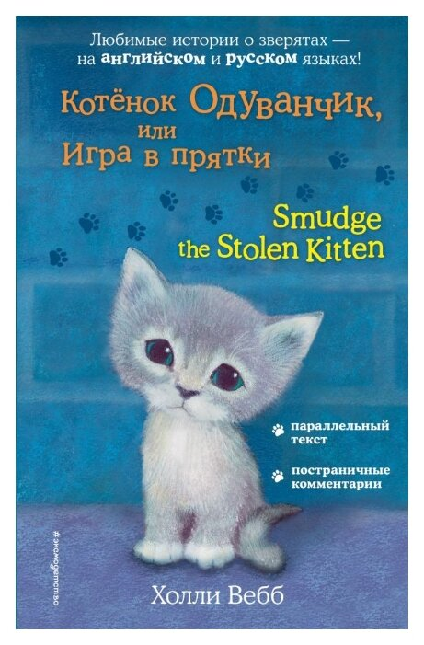
« Котенок Одуванчик , или Игра в прятки», «Молли маленькая волшебница» и Пола Харрисон «Невидимка- волшебная лисичка», « Искорка- чудо- птичка», «Тучка-грозовой дракончик».
А еще, маленьких читателей ждет встреча с книгами Д. Бэрроу « Мой маленький Пони, Эпплджек и тайна дневника», «Трикси и волшебное копыто», « Пинки Пай и каменная пони-вечеринка».
Известная немецкая писательница Фрауке Шойнеманн порадовала ребят среднего возраста новыми книгами «Загадки сбежавшего сейфа», « Сыщик на арене» из серии «Приключения кота-детектива».
Много приключений ждет ребят в книгах Юрия Ситникова
« Загадки на выживание» и« Хвостатые приключения», Сергея Климковича « Повелитель игрушек», Кати Оковитой
« Похититель принцесс».

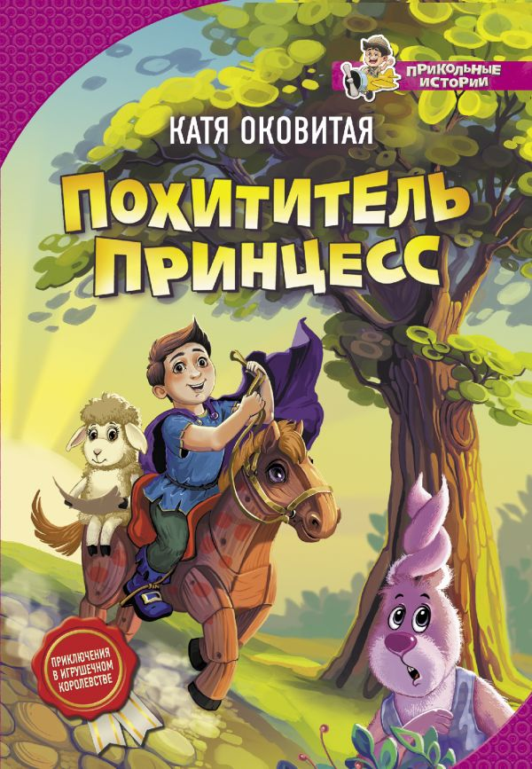
Приходите, новые книги ждут своих читателей.

